La Risurrezione di Gesù

Francesco
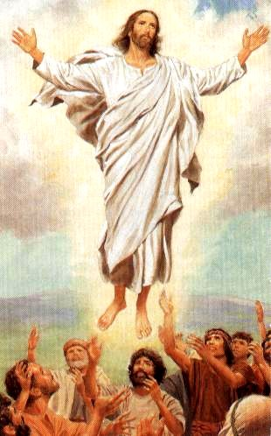
Tu, o Figlio ti sei umiliato, rivestito di peccato, hai pagato per noi. Ma il Padre ti ha con gloria immensa donato la tua resurrezione come premio, per la vita eterna.
Con la tua passione, morte e risurrezione ci hai salvato dall'oscurità della morte e del peccato. La tua povertà è la nostra povertà ma tu, nella pienezza del tuo essere Dio-uomo sei risorto per annunciarci la lieta novella, che noi siamo stati liberati dalle catene dell'odio e dell'egoismo.
Grazie, Gesù, fonte di inesausta bontà, magnificenza assoluta, con il tuo dono mi hai riaperto le porte del paradiso e nel trionfo della tua resurrezione, io misero peccatore, ho aperto il mio cuore colmo di polvere e di ragnatele a te che mi hai permesso di rivolgerti il mio grazie e con la lode nel cuore ti chiedo, nella profondità della mia anima, di essere sempre la guida che illumina la mia debolezza.
In questa santa, onorevole resurrezione, io ti offro il mio rendimento di lode come pegno di unione con te, dolce Padre, fratello e amico. Dolce Gesù, io ti dono il mio sì, che nasce dal cuore come un virgulto che germoglia, per divenire albero sotto cui poter far riposare la mia anima, giungendo a Te, per risorgere a nuova vita per l’eternità.
Resta sempre con me, Gesù, fa che io non ti abbandoni più, perché io possa testimoniare ai miei fratelli il tuo amore e la parola di vita, perché anche loro, per la tua passione, morte e resurrezione possano trovarti e progredire verso l'immensa eternità e felicità, che solo tu ci puoi donare.
Io ti dono, o Risorto il mio cuore e ti offro le mie preghiere spontanee, le mie azioni i miei attimi, i miei giorni, tutto di me e come a padre ti affido la mia famiglia e tutte le famiglie del mondo e ti supplico per intercessione della beata sempre Vergine Maria e del tuo dilettissimo padre putativo Giuseppe, che possano risorgere nella loro sacralità.
Dona, Gesù, la vera pace a questo mondo tenebroso. Sia, la mia esistenza, luce nella tua resurrezione. Tu sei venuto dentro la mia vita in punta di piedi e ti chiedo perdono se non ti ho mai cercato e se solo adesso ti ho trovato. Ma Tu mi hai detto: “Io sono risorto per te, figlio mio, per curare le tue ferite e ti dono tutto il mio amore, ti perdono e completo in te la mia grande opera.
Tu sei il Risorto, il Santo d'Israele, il Figlio di Dio, Tu sei l’eletto, colui nel quale il Padre si è compiaciuto! Grazie, Gesù, fa’ che la mia mano non si stacchi mai dalla tua, sii per me fratello, amico, colui a cui posso affidare la mia vita, nella certezza della resurrezione dai morti. Lode a Te, Cristo Signore, Vittima santa per la salvezza dell’umanità. Tu hai ricostruito il tempio in tre giorni, risorgendo dalla morte! A Te, Gesù, rivolgo questa mia supplica:
Gesù, salvami, sono un povero peccatore e merito tutto a causa dei miei innumerevoli peccati, ma Tu, innocente, non meriti nulla, eppure sei qui crocifisso accanto a me e solo per me. Vorrei essere Disma, il buon ladrone, a cui hai detto: “Oggi stesso tu sarai con me in paradiso”. Tu oggi mi hai perdonato e mi hai donato la tua grazia, mi fai risorgere a nuova vita, mi offri, in questa terra, i frutti della tua risurrezione e del tuo amore: la gioia, la pace, la serenità e tutto ciò che è bene. Mi stai aprendo alla fede, rispettando ed amando quell'infame legno della croce, santificata e resa gloriosa dal tuo sacrificio. Tu hai riscattato il frutto acerbo del peccato e con la croce hai addolcito questo nostro peso, con il balsamo del tuo amore, riempiendo la mia vita della tua luce e della tua grazia. Tu sei il Cristo il risorto, anche io risorgerò. Lode a Te, Gesù!

